

**Desarrollo del modo en lazo cerrado de una neuroprótesis basada en estimulación eléctrica funcional, aplicado al control contralateral de la pinza gruesa.**

**lumno: Enrique Mena Camilo**

**Matrícula: 2153009451**

**Asesor interno: Dr. Omar Piña Ramirez**

**Asesor externo: M.C. Jorge Airy Mercado Gutiérrez**

**Asesor externo: Dra. Josefina Gutiérrez Martínez**

**Desarrollo del modo en lazo cerrado de una neuroprótesis basada en estimulación eléctrica funcional**

Propuesta de proyecto terminal

Julio 2019

**Índice general**

**1. Introducción** 1

**2. Justificación** 2

**3. Planteamiento del problema** 3

**4. Marco teórico** 4

*4.1 Estimulación eléctrica funcional* 4

*4.2 Neuroprótesis* 4

*4.3 Señales de comando y de control* 5

*4.4 Esquemas de control* 6

**5. Antecedentes** 8

*5.1 Desarrollos previos relacionados al proyecto* 8

*5.2 Sistemas FES existentes* 9

**6. Hipótesis** 12

**7. Objetivos** 12

*7.1 General* 12

*7.2 Específicos* 12

**8. Metodología** 13

8.1 Planteamiento del sistema 13

*8.2 Diseño de protocolo de comunicación para prototipo de adquisición* 14

*8.3 Procesamiento de EMG* 14

*8.4 Implementación de sensor de fuerza* 14

*8.5 Desarrollo de esquema de control* 15

**9. Bibliografía** 16

**1. Introducción**

En la división de Investigación en Ingeniería Médica del Instituto Nacional de Rehabilitación (INR) se llevan a cabo diversos proyectos, entre los cuales se desarrolla tecnología que permita aplicar nuevas técnicas de terapia de rehabilitación para personas con discapacidad motriz, o bien mejorar las técnicas ya existentes. Tal es el caso del proyecto de desarrollo de una neuroprótesis basada en estimulación eléctrica funcional (FES, por sus siglas en inglés) para rehabilitación de miembro superior, que busca satisfacer las necesidades del INR en cuestiones de terapia e investigación.

Para dicho proyecto el INR desarrolló una interfaz gráfica de usuario (IGU) que permite controlar los parámetros de los dispositivos comerciales (Reha Stim 2 para la estimulación eléctrica y Cyton Board para adquisición de biopotenciales) que la neuroprótesis necesita para su correcto funcionamiento. Una primera implementación de la neuroprótesis se encuentra funcionando y se han realizado las primeras pruebas con sujetos sanos y pacientes del INR, aplicándoles estimulación eléctrica para generar movimientos de miembro superior. Sin embargo, actualmente el sistema opera en lazo abierto, es decir, determina la secuencia de estimulación (predeterminada) a partir de la información de entrada, sin medir y retroalimentar información de la salida o resultado del proceso, en este caso, el movimiento generado o variables relacionadas. En el estado actual del sistema, los parámetros de la estimulación eléctrica son controlados por el experimentador, quien los adapta hasta obtener el patrón específico útil para el sujeto en rehabilitación. Esto causa una dependencia del experimentador para la operación del sistema, y limita su utilidad para objetivos de rehabilitación, al no considerar variables relacionadas con la intención de movimiento o actividad residual, que contribuyan a la modulación de los parámetros de estimulación y el movimiento resultante.**2. Justificación**

Con el desarrollo de este proyecto se podrá lograr una intervención basada en la actividad, que permita la repetición de movimientos en un contexto relevante para la rehabilitación del sujeto, y donde se involucre la actividad voluntaria del sujeto, y esta a su vez tenga un efecto en la estimulación eléctrica aplicada y el movimiento resultante. De este modo la operación del sistema ya no se llevará a cabo con una modulación subjetiva de los parámetros de estimulación, permitiendo un mayor control de los movimientos haciéndolo viable su aplicación como intervención de rehabilitación.

Este enfoque en lazo cerrado también podrá contribuir a la seguridad para el usuario; hasta ahora, debido a la modificación subjetiva de parámetros por parte del experimentador , algunos usuarios han reportado molestias ante incrementos en la intensidad de de la estimulación entre repeticiones de los movimientos generados por FES, lo cual se puede detener con un botón de paro que controla el experimentador.

Por último, este proyecto busca reducir la dependencia del experimentador al momento de realizar la estimulación, permitiendo el desarrollo de aplicaciones en lazo cerrado (retroalimentados), que midan de manera objetiva el resultado de la estimulación, y mediante algoritmos de procesamiento y modelos de control en línea, contribuyan a la participación del usuario y beneficios a la rehabilitación.

**3. Planteamiento del problema**

Desarrollar e integrar los bloques de software de una neuroprótesis basada en estimulación eléctrica funcional, necesarios para adquirir y procesar señales bioeléctricas de manera simultánea a la aplicación de pulsos de estimulación eléctrica , en un enfoque en lazo cerrado (con retroalimentación) con mínimo tiempo de latencia.

Este desarrollo se utilizará para implementar una aplicación FES para rehabilitación de miembro superior, basada en el control contralateral de la mano a partir de señales sEMG y sensores de posición.

**4. Marco teórico**

*4.1 Estimulación eléctrica funcional*

La estimulación eléctrica funcional (FES, por sus siglas en inglés) es la aplicación de corriente eléctrica a tejido excitable para suplementar o reemplazar funciones que se han perdido en individuos con daños neurológicos. El propósito de la intervención FES es habilitar funciones que se han perdido en individuos con daño al sistema nervioso mediante la sustitución o asistencia a las habilidades voluntarias de dichos individuos. En las aplicaciones FES la estimulación es requerida para lograr una función deseada, por lo tanto, los sistemas FES usualmente se diseñan para ser controlados a partir de señales relacionadas a la actividad o intención del propio usuario. Los dispositivos FES que son usados para sustituir una función neurológica que se ha perdido son comúnmente llamadas neuroprótesis [3].

*4.2 Neuroprótesis*

Una neuroprótesis (NP) es un dispositivo que proporciona ráfagas cortas de impulsos eléctricos al sistema nervioso central o periférico a través de electrodos superficiales, para lograr producir funciones sensoriales o motoras. Estos dispositivos buscan sustituir o asistir una función dañada debido a una lesión o enfermedad en el sistema nervioso de un organismo [1][2].

En general, existen dos tipos de neuroprótesis, las neuroprótesis autónomas, las cuales son sistemas autocontenidos que imitan las funciones de una contraparte biológica, y las neuroprótesis por comando, las cuales son sistemas que reemplazan o asisten una función sensitiva o motora que se ha perdido o disminuido. Estas últimas están compuestos por un sistema de control que interpreta la intención del usuario, utilizan sensores para detectar el estado del sistema, genera la activación del sistema motor o sensorial del usuario, y proporciona una retroalimentación al usuario [2].

Las neuroprótesis motoras, las cuales son un ejemplo de NP por comando, son sistemas que asisten a personas que han sufrido algún tipo de lesión en la médula espinal o cerebro. Estas NP pueden actuar directamente en el sistema nervioso central, en el sistema nervioso periférico o bien en una combinación de ambos, para lograr la recuperación de las habilidades motoras perdidas o disminuidas [2].

*4.3 Señales de comando y retroalimentación*

Como se muestra en la figura 1, una neuroprótesis por comando requiere de dos señales esenciales para lograr su correcto funcionamiento, una de estas es una señal de comando y otra es una señal de retroalimentación [2].

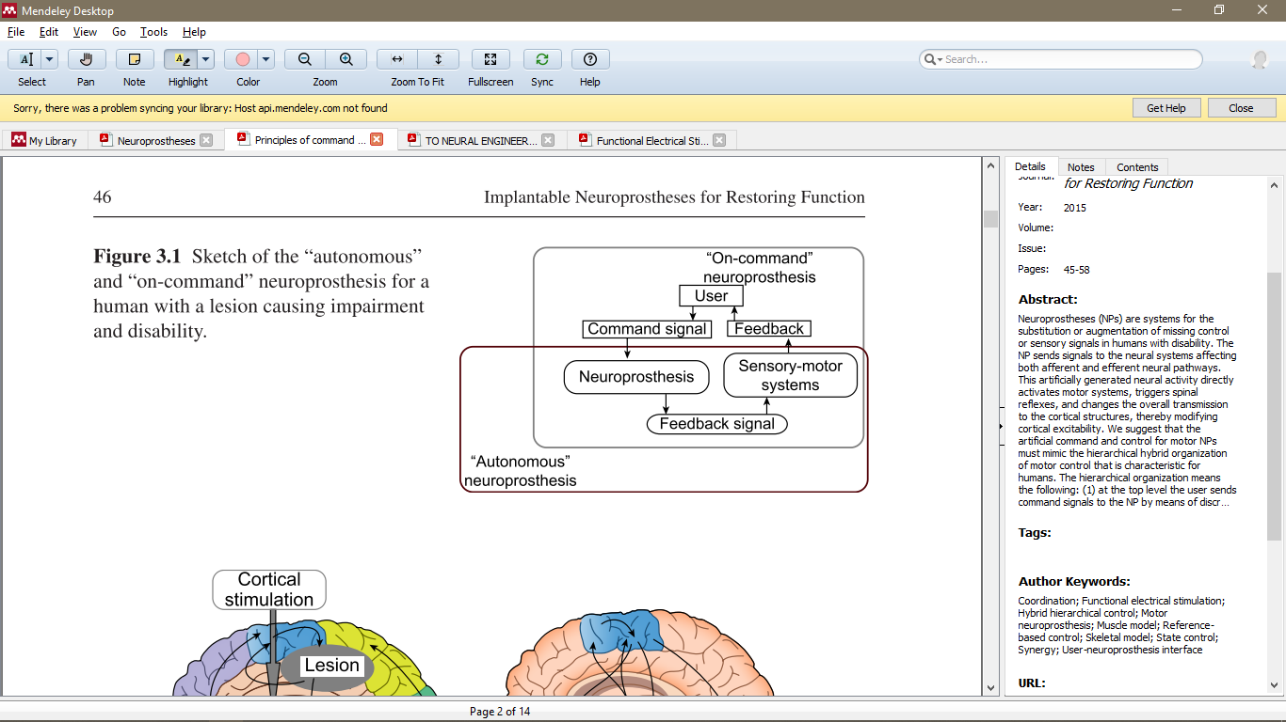

Figura 1. Esquema de los componentes generales de una neuroprótesis autónoma y por comando. Recuperada de [2]. (Para el reportefinal del proyecto, hacer una versión propia o al menos traducirla, para poder poner “Adaptada de [2]”

4.3.1 Señal de comando

Son señales utilizadas como indicadores de inicio/fin de determinada tarea. En el caso de las neuroprótesis son las señales que controlan las acciones de esta, especialmente las acciones relacionadas a la estimulación eléctrica (inicio, fin, incremento de intensidad, disminución de intensidad, etc.).

4.3.2 Señal de retroalimentación

Es un tipo de señal que brinda al sistema información relacionada a la salida que se genera en respuesta a un determinado comando. Estas señales, en el caso de las neuroprótesis, suelen estar relacionadas con el monitoreo del movimiento que está realizando el sujeto debido a los efectos de la estimulación eléctrica y pueden registrarse mediante distintos tipos de sensores.

*4.4 Esquemas de control [4]*

Existen dos tipos de control importantes dentro de las aplicaciones de una neuroprótesis, los cuales se diferencian esencialmente en los tipos de señales que ocupan. En la figura 2 se ilustran a grandes rasgos las diferencias entre ambos esquemas de control.

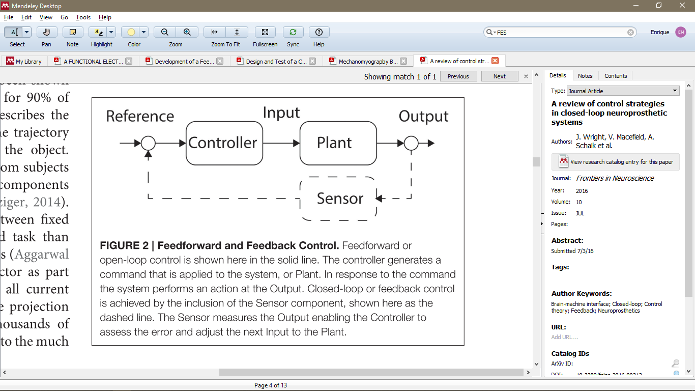

Figura 2. Control en lazo abierto y lazo cerrado. El control el lazo abierto se ilustra con una línea sólida. El control en lazo cerrado se lleva a cabo cuando se incluye el elemento sensor, el cual se muestra con una línea discontinua **falta referencia**.

*4.4.1 Control en lazo abierto*

En el control en lazo abierto se genera un comando a la planta, esperando que este comando produzca la salida correcta. Aquí no existe una medición de la salida generada, por lo cual tampoco existe alguna medición del error que pudiera utilizarse como mecanismo para la modulación del comando que se genera [4].

*4.4.2 Control en lazo cerrado*

El control en lazo cerrado requiere de la inclusión de algún elemento sensor en el sistema que se desea controlar. Este control retroalimentado genera un comando a la planta y el elemento sensor mide la salida de la planta en respuesta al comando. Esta medición de la salida puede utilizarse para determinar diferencias entre la salida esperada y la real, generando así una señal de error que puede utilizarse como retroalimentación hacia el controlador para realizar modificaciones en los comandos generados [4].

Dichos esquemas de control suelen utilizar algunas de las siguientes políticas de control

* Control bang-bang (control On-Off): es una política de control en la que cuando una variable cruza un umbral predefinido, se activa un programa que habilita o deshabilita determinadas funciones del esquema de control [4].
* Máquina de estados finitos: es un modelo de sistema que puede considerarse como una implementación más compleja de la política On-Off. En este modelo, la medición de una variable del sistema en combinación con el estado actual desencadena una serie de acciones y una transición de estado. Este tipo de modelo es periódico, entonces pueden realizarse transiciones de estado en respuesta al tiempo [4].

**5. Antecedentes**

*5.1 Desarrollos previos relacionados al proyecto*

En el INR se han realizado trabajos previos relacionados al desarrollo de la neuroprótesis, los cuales han logrado que dicho sistema sea funcional y se pueda ocupar en pacientes del propio instituto. Este trabajo incluye una plataforma de software para control y configuración de la neuroprótesis, la implementación de una aplicación FES en lazo abierto comandada por EEG, y un sistema prototipo de adquisición de biopotenciales.

*5.1.1 Plataforma de software para neuroprótesis*

Consiste en una interfaz gráfica de usuario (GUI por sus siglas en inglés) implementada en la herramienta GUIDE de MATLAB ®, la cual consta de 4 pantallas que en conjunto permiten, hasta el momento: a) realizar el registro de datos de un paciente o usuario en el que se probará el dispositivo, b) realizar el entrenamiento de un clasificador de movimientos voluntarios, c) correr la aplicación FES en lazo abierto, o bien d) experimentar con los parámetros del estimulador y el sistema de registro de biopotenciales para determinar el patrón de estimulación óptimo para el paciente. Esta plataforma realiza una conexión a dispositivos comerciales: Rehastim 2 (Hasomed GmbH, Alemania) para estimulación eléctrica, y Cyton Board (OpeBCI Inc, E.E.U.U.) para adquisición de biopotenciales) que permiten la integración de las funciones de la NP (**a partir de donde usas la abreviatura y donde el término completo) **[Trabajo de Janeth Fuentes].**

*5.1.2 Aplicación FES en lazo abierto*

Está basada en una Interfaz Cerebro-Computadora implementada dentro de la GUI para la neuroprótesis. Dicha aplicación le muestra al sujeto una serie de 5 movimientos predefinidos, dentro de los cuales el sujeto debe seleccionar uno cerrando los ojos. Una vez seleccionado y confirmado el movimiento objetivo, el sistema envía una secuencia de pulsos de estimulación eléctrica para asistir al sujeto a realizar el movimiento elegido. En esta aplicación el patrón de estimulación eléctrica está predeterminado antes de iniciar la aplicación [Trabajo de Omar Castillo].

*5.1.3 Sistema prototipo de adquisición de biopotenciales*

Sistema que consta de convertidor analógico digital (ADS1299) y un microcontrolador (MSP432P401R) que presenta ventajas respecto al sistema comercial utilizado en trabajos anteriores (OpenBCI), principalmente una frecuencia de muestreo de 1 kHz por canal, la cual es más adecuada para el registro de señales sEMG (contra 250 Hz del sistema comercial). Además, el prototipo utiliza una conexión USB para la transmisión de datos, la cual, a diferencia de la conexión bluetooth con la que cuenta el dispositivo comercial, permite una mayor velocidad de transmisión de datos (460800 bps, contra 115200 bps) y evita la pérdida de datos que se presentaba en el sistema comercial por fallas en la conexión bluetooth [Trabajo de Enrique Vélez].

El sistema prototipo de adquisición será útil para fines de este proyecto, pues nos permitirá obtener una señal de EMG de mejor calidad que con el sistema comercial. Sin embargo, se deberá desarrollar un protocolo de comunicación que permita configurar dicho prototipo desde la aplicación en lazo cerrado que se desarrollará. Para esto, la GUI y la aplicación en lazo abierto ya desarrolladas servirán como ejemplo para el desarrollo del protocolo de comunicación , buscando alcanzar un nivel de funcionamiento e integración similar o mejor al del dispositivo comercial, con las ventajas del prototipo

*5.2 Sistemas FES existentes*

En la tabla 1 se muestran los trabajos encontrado que proporcionan información de interés para lograr los objetivos de este proyecto. Dentro de los campos que se destacan de dichos trabajos se encuentran: la aplicación, debido a que se buscaron trabajos que asistan el funcionamiento de las extremidades, en especial de miembro superior; el dispositivo de estimulación, ya que se buscaron trabajos que utilizaran el mismo dispositivo a utilizar en este proyecto o bien sus versiones anteriores; la implementación del esquema de control, esto debido a que se buscaron sistemas que aprovecharan el entorno de Simulink, ya que el controlador del dispositivo de estimulación eléctrica a emplear (Rehastim2) está desarrollado en dicha plataforma; y finalmente, las señales que dichos sistemas utilizaron para realizar la retroalimentación del sistema y la activación de los comandos.

|  |  |  |  |  |
| --- | --- | --- | --- | --- |
| ***Tabla 1. Revisión de sistemas FES reportados en la literatura con aplicaciones similares a las de este proyecto*** | | | | |
| ***Referencia*** | ***Aplicación*** | ***Dispositivo de estimulación*** | ***Señales de comando y retroalimentación*** | ***Implementación del esquema de control*** | |
| Salchow C., *et al.* (2016)[5] | Entrenamiento en espejo para posturas de mano | RehaMove Pro | EMG, IMUs | MATLAB/Simulink | |
| Sun, M. (2014) [6] | Recuperación de funciones de miembro superior | Rehastim 1 | Acelerómetro | Simulink | |
| Simonsen, D., *et al.* (2017) [7] | Asistencia para apertura y cierre de mano | STMISOLA | Posición del objeto, posición de la mano (medidos con?) | MATLAB | |
| Woods B., *et al.* (2018) [8] | Asistencia en miembro inferior para ciclismo | RehaStim 1 | MMG (Definir en algún lado), FSRs (también), posición del cigüeñal | Simunlink | |

De estos trabajos se puede rescatar que, al realizar un entrenamiento en espejo donde sea un miembro sano el que controla la estimulación eléctrica aplicada al miembro dañado, se lograrán disminuir los artefactos generados por esta al momento de registrar EMG, o bien serán nulos si se ocupa una técnica de cuantificación de movimiento de origen no bioeléctrico [5]. También, se destaca que para realizar una terapia de asistencia para apertura y cierre de mano es necesario tener indicadores del estado actual de la mano y del estado del objeto sobre el que se quiere realizar la acción [7]. Adicional a esto, se ha demostrado que implementar una máquina de estados finitos para el control de una neuroprótesis es algo viable y que permite la comprensión rápida (*Por parte del usuario/paciente?) del funcionamiento del esquema de control [6]. Por último, se destaca que, de lograr integrar todos los componentes del esquema de control en una misma plataforma, se pueden realizar aplicaciones que presenten un funcionamiento en tiempo real o muy cercano a este [5] [6] [8].

**6. Hipótesis**

~~Al implementar un sistema cuyos módulos estén dentro de una misma plataforma, se podrá implementar un lazo cerrado para la autorregulación de la estimulación eléctrica y se logrará reducir el tiempo de latencia existente (5 segundos en promedio) a un valor por debajo de 1 segundo.~~

Al integrar los diferentes bloques de un sistema de estimulación eléctrica funcional dentro de una misma plataforma de software con opciones de tiempo real, se logrará ejecutar la adquisición de señales, procesamiento y estimulación de manera paralela y en lazo cerrado, con un tiempo de latencia en la actualización de parámetros menor a 1 segundo.

**7. Objetivos**

*7.1 General*

Desarrollar los bloques de software y algoritmos para implementar el modo de operación en lazo cerrado de una neuroprótesis de miembro superior basada en estimulación eléctrica funcional, integrando un sistema prototipo de adquisición de biopotenciales y un estimulador comercial, con un enfoque de control que permita la operación en tiempo real.

*7.2 Específicos*

* Diseñar y evaluar un protocolo de comunicación robusto para permitir el envío de información entre el prototipo de adquisición y la neuroprótesis.
* Desarrollar un algoritmo que permita la modulación de los parámetros de de estimulación eléctrica para restaurar la función de pinza gruesa, a partir de la señal de electromiografía de superficie (sEMG) correspondiente del antebrazo contralateral,
* Implementar un esquema de control reportado en la literatura para la aplicación.
* Diseñar una Interfaz Gráfica de Usuario (IGU) que permita configurar el prototipo de adquisición de biopotenciales y el dispositivo de estimulación eléctrica en el contexto de la aplicación en lazo cerrado.

**8. Metodología**

*8.1 Planteamiento del sistema*

Para lograr cumplir lo planteado en este proyecto se propone el desarrollo del sistema mostrado en la figura 3. (Recuerdo que mencionamos un sensor de posición, pero si tienes alguna idea concreta de un sensor de fuerza, podemos especificarlo así).

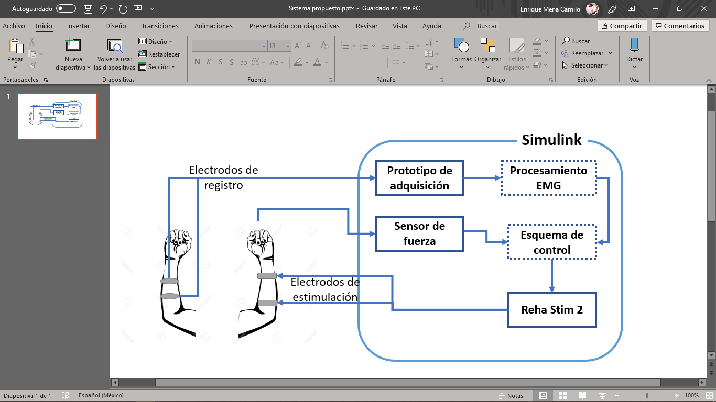

Figura 3. Sistema propuesto para el proyecto. Líneas continuas representan entes físicos y líneas discontinuas representan entes de software.

Este sistema será implementado para realizar un entrenamiento en espejo en sujetos que presenten hemiparesia (hemiparesia es de miembro superior e inferior siempre). El funcionamiento esperado del sistema será el siguiente: a través de los electrodos de registro se obtendrán dos canales de sEMG del miembro sano del sujeto, cada canal representará un movimiento (abrir mano y cerrar mano), dichos canales de EMG serán procesados para obtener dos parámetros, uno será el responsable de modular la intensidad de la corriente eléctrica que se aplicará al miembro con parálisis, y otro será un selector del canal de estimulación que estará activo (un canal para apertura de mano y otro canal para cierre). Acoplado a un objeto cilíndrico, que se le pedirá al sujeto intente alzar, estará un sensor de fuerza (posición, presión, contacto?), dicho sensor se encargará de mandar una señal de retroalimentación al esquema de control que servirá como indicador de si ya se ha logrado sujetar el objeto, una vez logrado esto la estimulación se quedará fija por 5 segundos para permitirle al sujeto levantar y manipular el objeto, y pasado dicho tiempo se continuará con la modulación de la intensidad de la corriente eléctrica (como sería la modulación? Enfoque ON/OFF o proporcional?, Antes de que se mantenga por 5 segs la estimulación cual sería el enfoque?).

Para lograr el desarrollo se plantean las siguientes tareas a realizar

*8.2 Diseño de protocolo de comunicación para prototipo de adquisición*

Se tendrá que diseñar un protocolo de comunicación que permita configurar los distintos parámetros del prototipo (canales activos ganancia, modo de registro, etc.), los cuales se configurarán en una etapa de calibración donde se obtendrán registros de sEMG basal y durante movimientos.

Se diseñarán varias alternativas de protocolos de comunicación y estas se evaluarán en cuanto a su tiempo de respuesta, el protocolo que arroje el tiempo de respuesta menor será el que se implementará en el sistema final.

*8.3 Procesamiento de EMG*

Se diseñará una función dentro de MATLAB, que posteriormente será importada a Simulink, para a partir de los dos canales de EMG obtener los parámetros de interés (Al decir parámetros de interés, pensaría más en rasgos de la señal sEMG, características que vas a cuantificar. ¿O te refieres ya aquí a los parámetros de estimulación?(intensidad de corriente y canal de estimulación activo (Es decir, aquí mismo harás el procesamiento, clasificación (determinar cuál canal está activo o que movimiento) y mapeo a intensidad de estimulación??). Dicha función se pondrá a prueba con señales de sEMG simuladas, y una vez valido su funcionamiento se procederá a evaluar su funcionamiento utilizando sEMG real registrada con el prototipo.

*8.4 Implementación de sensor de fuerza*

Se acoplará a un objeto cilíndrico como una botella o un vaso un sensor de fuerza (Ok, creo que si era el enfoque que estás proponiendo, solo habría que buscar información de la relación entre la fuerza y la estimulación, me parece que la relación más directa es con el torque que genera la estimulación, antes que con la fuerza, pero probablemente la manera de medirlo sí es con un sensor de fuerza), el cuál nos servirá como indicador de la fuerza que se le está aplicando al objeto. Dicho sensor estará acompañado de una etapa de procesamiento sencilla, la cuál consistirá en una función que, tras pasar un umbral de fuerza predefinido en la calibración, enviará una señal de retroalimentación que le indicará al esquema de control en lazo cerrado, que se ha logrado sujetar el objeto.

*8.5 Desarrollo de esquema de control*

Utilizando los parámetros arrojados del procesamiento de sEMG y del sensor de fuerza se desarrollará un esquema de control basado en una máquina de estados finitos que permitirá identificar el estado actual del sujeto (abrir mano, cerrar mano, objeto sujetado) y respecto a eso proporcionará al controlador del dispositivo de estimulación eléctrica el parámetro de la intensidad de la corriente de la forma en la que este lo solicita (Me suena a que la intensidad de estimulación o el ancho de pulso ( lo que se vay a a modular) va a estar predeterminada para cada uno de los diferente estados, lo cual nos dejaría de algún modo igual que como estamos ahora en cuanto a que la estimulación puede ser incómoda al no tener influencia el sujeto en los parámetros (solo estarías controlando los tiempos de activación en este esquema, por lo que entiendo) ¿ O propones definir los valores de los parámetros estimulación en base a algún rasgo de sEMG, además de controlar los tiempos de activación?). Una vez diseñado este esquema se procederá a realizar pruebas del sistema completo, primero utilizando las facilidades del controlador implementado en Simulink para realizar simulaciones de la estimulación eléctrica aplicada. Una vez validados los tiempos de respuesta del sistema se procederá a realizar pruebas en sujetos sanos.

**9. Bibliografía**

1. M. R. Popovic y A. T. Thrasher, “Neuroprostheses”, en Encyclopedia of Biomaterials and Biomedical Engineering, 2a ed., G. E. Wnek y G. L. Bowlin, Eds. 2008, pp. 1056–1065.
2. D. B. Popović, “Principles of command and control for neuroprostheses”, Implant. Neuroprostheses Restoring Funct., pp. 45–58, 2015.
3. P. H. Peckham y J. S. Knutson, “Functional Electrical Stimulation for Neuromuscular Applications”, *Annual Reviews Biomedical Engineering*, 7, marzo 2005.
4. J. Wright, V. G. Macefield, A. van Schaik, y J. C. Tapson, “A review of control strategies in closed-loop neuroprosthetic systems”, Front. Neurosci., vol. 10, núm. JUL, 2016.
5. C. Salchow, M. Valtin, T. Seel, y T. Schauer, “Development of a Feedback-Controlled Hand Neuroprosthesis: FES-Supported Mirror Training”, pp. 4–5, 2016.
6. M. Sun, “A FUNCTIONAL ELECTRICAL STIMULATION (FES) CONTROL SYSTEM FOR UPPER LIMB REHABILITATION”, University of Salford, 2014.
7. D. Simonsen, E. G. Spaich, J. Hansen, y O. K. Andersen, “Design and Test of a Closed-Loop FES System for Supporting Function of the Hemiparetic Hand Based on Automatic Detection Using the Microsoft Kinect Sensor”, IEEE Trans. Neural Syst. Rehabil. Eng., vol. 25, núm. 8, pp. 1249–1256, ago. 2017.
8. B. Woods, M. Subramanian, A. Shafti, y A. A. Faisal, “Mechanomyograpby Based Closed-Loop Functional Electrical Stimulation Cycling System”, Proc. IEEE RAS EMBS Int. Conf. Biomed. Robot. Biomechatronics, vol. 2018-Augus, pp. 179–184, 2018.